Муниципальное автономное дошкольное образовательное учреждение
№4 «Солнышко»
Г. Дубна Московская обл.

Мастер-класс для педагогов: «Пластилинография»

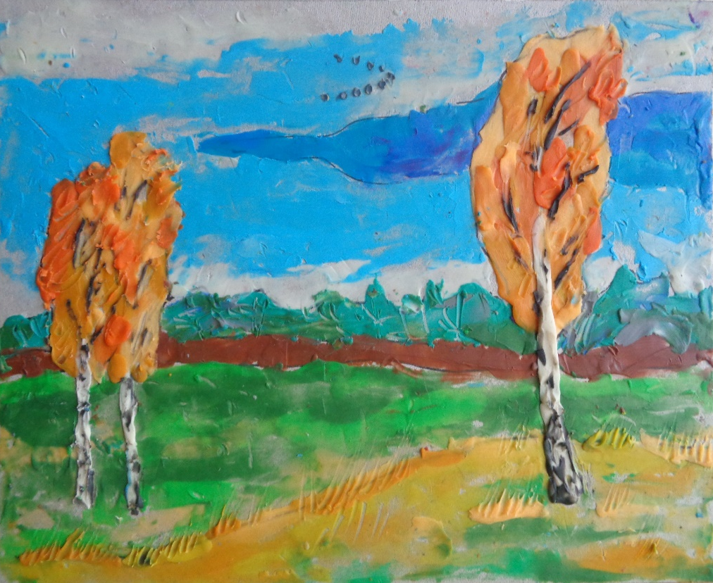

воспитатель Ильина М.А.

Актуальность темы:
Рисование пластилином - не только увлекательная детская игра, но и очень полезное занятие. Работа с пластилином помогает ребенку развить цветоощущение, потренироваться в реализации тонких моторных навыков. И, разумеется, ребенок получает положительные эмоции.
Пластилинография - новый вид декоративно-прикладного искусства. Представляет собой рисование пластилином картин с изображением полуобъемных элементов на плоской поверхности. Основной материал — пластилин. Возможно использование комбинированных техник с применением бисера, природных материалов. В некоторых случаях в технике пластилинографии на плоской поверхности графически изображается пейзаж, а детали переднего плана изображаются пластилинографией.

Тип проекта: познавательный, творческий, групповой, краткосрочный.
Время проведения: ноябрь.
Наглядный материал: иллюстрации, фотографии.
Материал:
- Плотный картон для основы под картину.
- Простой или восковой карандаш
- Салфетка для рук
- Дощечка для пластилина
- Набор стеков различной формы
- Мягкий восковой пластилин производства компании «Луч».
Цель проекта:
Повышение профессионального мастерства педагогов, получение новых знаний и освоение их в практической деятельности. Овладение техникой пластилинографии.
Задачи:
Освоение педагогами нетрадиционной техники рисования-пластилинографии.
Совершенствование навыков работы с пластилином, стимуляция интереса к изобразительной деятельности.
Овладение новыми приемами лепки (надавливание, размазывание, скатывание).
Развитие умение ориентироваться на листе бумаги.
Совершенствование мелкой моторики, глазомера, координации движений руки.
Воспитание таких качеств, как аккуратность, усидчивость, самостоятельность.
Развитие фантазии и эстетических чувств.
Ожидаемые результаты:
Создание лепной картины с изображением полуобъемных предметов на горизонтальной плоскости.
Применение техники «пластилинография» при работе с детьми.
Повышение уровня профессиональной компетентности.

Мастер-класс:
Теоретическая часть.
Развитию кисти руки принадлежит важная роль в формировании головного мозга, его познавательных способностей, становлению речи. Значит, чтобы развивался ребенок и его мозг, необходимо тренировать руки. Развитие навыков мелкой моторики важно еще и потому, что вся дальнейшая жизнь ребенка потребует использования точных, координированных движений руки и пальцев, которые необходимы, чтобы одеваться, рисовать и писать, а также выполнять множество разнообразных бытовых и учебных действий.
Несомненно, все это требует от педагога поиска все новых и новых подходов к организации детской деятельности.
Что же такое пластилинография и какими развивающими возможностями обладает данная техника?
«Пластилинография» имеет два смысловых корня: «графия» - создавать, изображать, а первая половина слова «пластилин» подразумевает материал, при по-мощи которого осуществляется замысел.
Пластилинографию относят к нетрадиционным художественным техникам, она заключается в рисовании пластилином на картоне или любой другой плотной основе. Фон и персонажи изображаются не с помощью рисования, а с помощью вылепливания, при этом объекты могут быть более или менее выпуклыми, полуобъемными. Допускается включение дополнительных материалов – бисера, бусинок, природного и бросового материалов.
Овладение техникой пластилинографии предполагает применение в процессе работы разнообразных приемов. Это заглаживание, надавливание и размазывание, которые необходимы для создания плоской и гладкой поверхности. Они выполняются усилиями кончиков пальцев. Что касается размазывания, то оно может выполняться сверху вниз либо слева направо.
Кроме того, при создании картин в технике пластилинографии ребята учатся смешивать разные цвета пластилина для получения необычных оттенков. Такой трудоемкий, но интересный процесс осуществляется разными способами. Куски пластилина можно размять, а затем перемешать в одном кусочке. Другой вариант — пластилин смешивается непосредственно на основе, мазки накладываются поочередно и размазываются на поверхности.

Виды пластилинографии, применяемые в детском саду
На занятиях в детском саду применяются различные виды пластилинографии. Наиболее привычна прямая пластилинография, при которой лепное изображение формируется на горизонтальной поверхности. Малыши способны освоить эту технику уже с раннего возраста — для этого воспитатель предлагает им простой рисунок без мелких деталей. В старшем же звене дети создают более сложные композиции. Подобный рисунок заполняется пластилином (лучше восковым) на плотном листе картона. Размазанный пластилин производит эффект мазков масляной краской.
При обратной пластилинографии рисование выполняется на обратной стороне стекла либо иной прозрачной поверхности. В дошкольном учреждении для этих целей обычно используется пластик либо оргстекло (поскольку применения обычного стекла для дошкольников небезопасно). Рисунок намечается на поверхности маркером, а затем заполняется пластилином (размазывается тонким слоем). По контуру готовую композицию можно обозначить полосками — получится подобие рамки.
Модульная пластилинография – картина из пластилиновых валиков, шариков, дисков и других элементов. Это более сложная техника, требующая от детей овладение всеми приемами лепки.
Мозаичная пластилинография – изображение, составленное исключительно из пластилиновых шариков. Это наиболее простая техника, главное здесь — красиво подбирать цвета и аккуратно заполнять пространство, не выходя при этом за контур.
При контурной пластилинографии обязательно используются тонкие пластилиновые жгутики, которые обозначают силуэт предмета.
Многослойная пластилинография подразумевает последовательное нанесение не поверхность нескольких слоев. Такая техника более всего подходит для пейзажных композиций — изображения неба, леса, гор, когда слои накладываются друг на друга. Элементы иногда прикрепляются к основе с помощью тоненьких валиков — получается своего рода 3-Д эффект. Отметим, что подобные работы довольно сложны для дошкольников и уместны только в подготовительной группе.
Фактурная пластилинография отличается выпуклым изображением и, в свою очередь, подразделяется на барельеф (рисунок выступает над фоном менее чем наполовину), горельеф (более чем на половину) и контррельеф (углубленный рисунок).
Деятельность пластилинографией позволяет интегрировать разные образовательные сферы. Темы занятий тесно переплетаются с жизнью детей, с той деятельностью, которую они осуществляют на других занятиях.

Практическая часть:
Для практической работы я выбрала тему «Осенний пейзаж» многослойной пластилинографии. На картоне карандашом наносится разделительная линия горизонта и силуэт дерева или нескольких деревьев, по желанию.
Показ приёмов размазывания пластилина для создания осеннего неба и земли.
Показ создания кроны дерева, здесь возможны варианты, использования разных приёмов, по желанию, а также ствола и веток. При завершении картины, предложить участникам проявить творческую инициативу и дополнить пейзаж деталями.
В заключении:
Выставка созданных композиций, обьмен мнениями участников.

Информативные ресурсы:
Г.Н. Давыдова «Пластилинография для малышей».
Т.Н. Яковлева «Пластилиновая живопись».
http://ped-kopilka.ru/
Мастер-класс
Для практической работы я выбрала тему «Осенний пейзаж» многослойной пластилинографии.
